HOLD THE PLACE
16° Concorso Internazionale di Design Trieste Contemporanea
Cerimonia di premiazione e mostra conclusiva

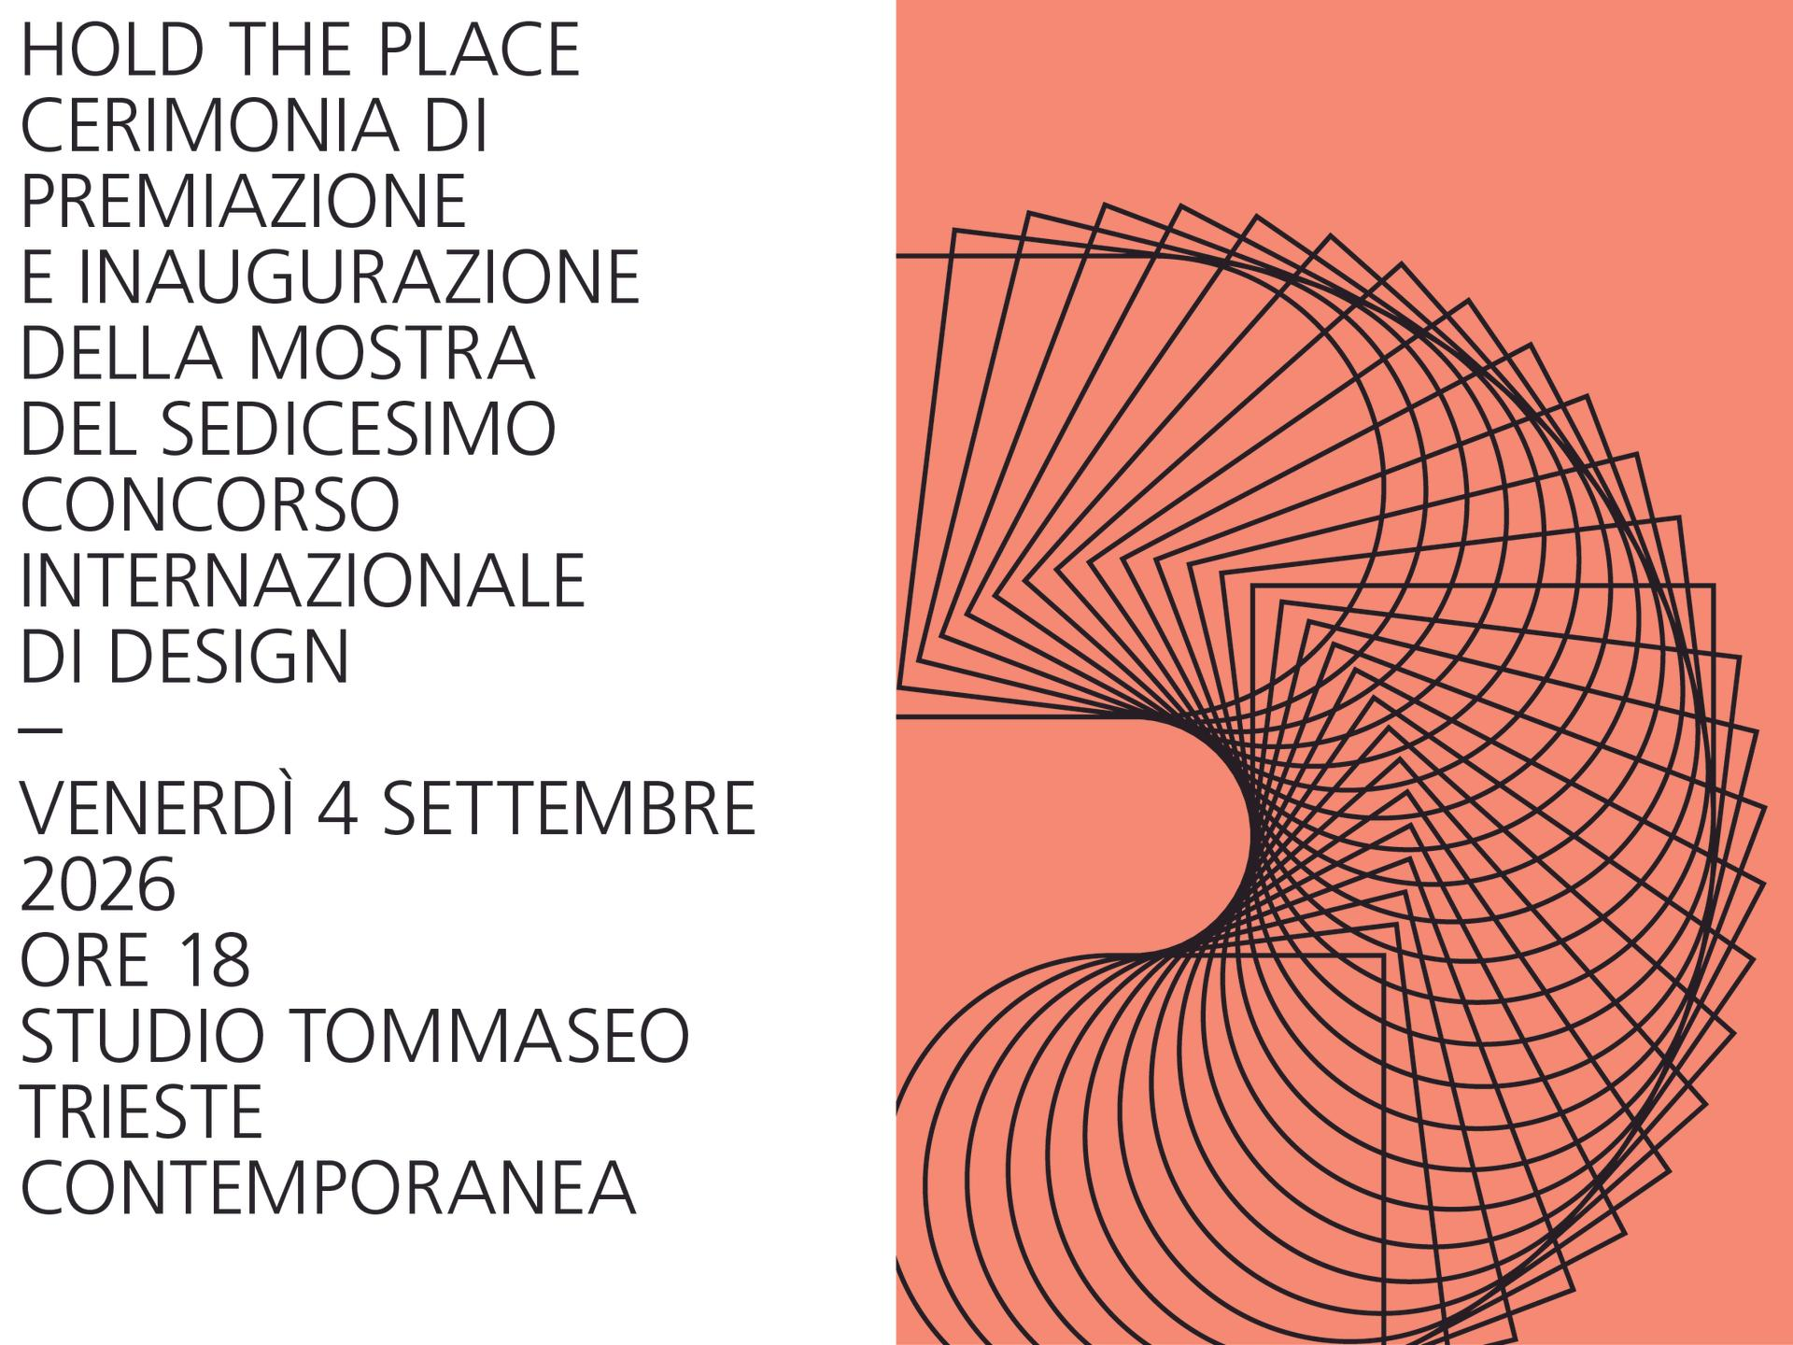

Il comitato Trieste Contemporanea è lieto di annunciare che la cerimonia di premiazione del 16° Concorso Internazionale di Design Trieste Contemporanea HOLD THE PLACE si terrà allo Studio Tommaseo di Trieste (via del Monte 2/1) venerdì 4 settembre 2026 alle ore 18.00. A seguire verrà inaugurata la mostra conclusiva del concorso, curata dalla sua giuria internazionale, esponendo le opere dei finalisti e dei progetti vincitori. La mostra sarà visitabile fino al 25 settembre 2026. Il catalogo della mostra sarà pubblicato online.
Ai partecipanti di HOLD THE PLACE è stato chiesto di concepire un oggetto capace di interpretare il mantenimento e l’attivazione della memoria: “tenere il luogo” non significa soltanto preservarlo, ma renderlo presente attraverso l’esperienza, l’uso e la relazione.
Per questa edizione, i designer internazionali sono stati invitati a confrontarsi con due temi legati al Friuli Venezia Giulia: un tema generale dedicato al territorio e un tema speciale incentrato su Venzone, a cinquant’anni dal terremoto del 1976.
Il tema speciale VENZONE ha invitato a interpretare, attraverso il design, i concetti di resilienza, comunità e ricostruzione, proponendo il progetto di oggetti capaci di attivare una riflessione sul rapporto tra memoria e futuro.

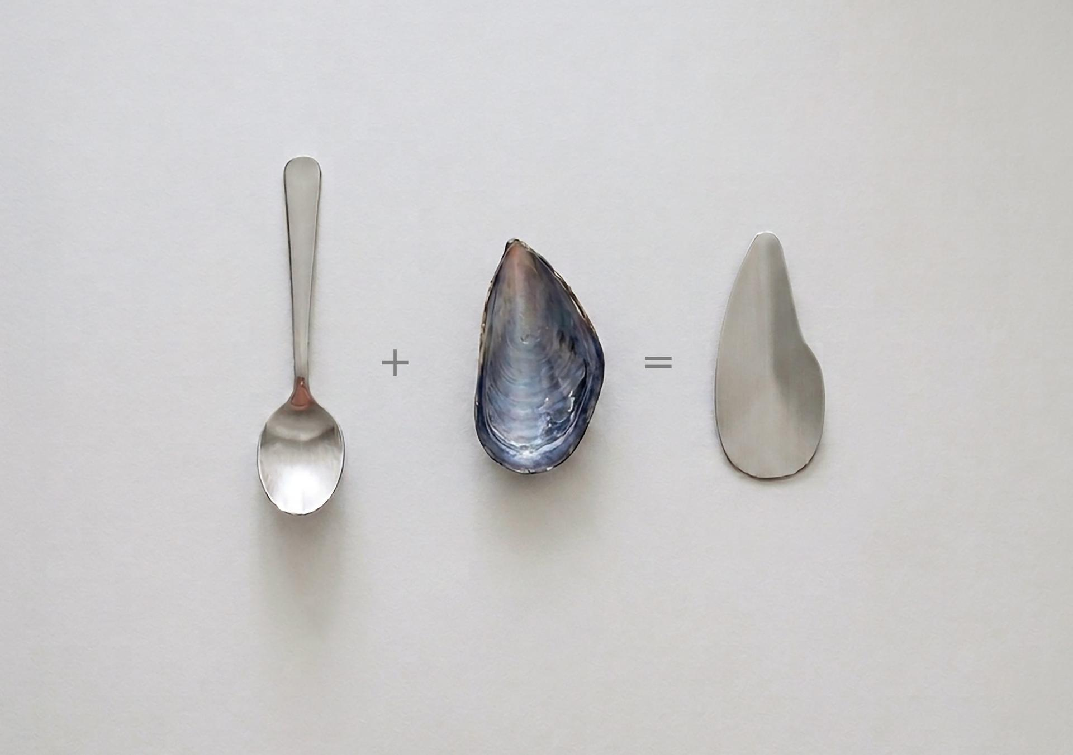

Linda Baissero, Pedociar, vincitrice del GILLO DORFLES / PRIMO PREMIO TRIESTE CONTEMPORANEA, 2026

I premi dell'edizione 2026 sono stati decisi dalla giuria internazionale di Trieste Contemporanea come le migliori proposte presentate per i due temi della sedicesima edizione.
Debora Nania (Italia) vince il Premio BEBA (€ 1.000), offerto dalla Fondazione Franco Jesurun ETS, con il progetto Recompose assegnato al partecipante selezionato più giovane. Il progetto è un portaoggetti da scrivania i cui diversi elementi sono ricomposti e tenuti insieme attraverso un elemento di connessione centrale. Questo gesto richiama simbolicamente la distruzione e la ricostruzione di Venzone dopo il terremoto del 1976.
Il gruppo formato da Luca Montanaro e Martina Mariani (Italia) si aggiudica il VENZONE SPECIAL AWARD (€ 2.000) assegnato al progetto Lis sisilis nus bandonin che ha interpretato più efficacemente il tema speciale del 2026, dedicato al cinquantesimo anniversario del terremoto del Friuli. Il progetto è un sistema modulare in mattoni per la costruzione di nidi per le rondini.
Infine il Premio GILLO DORFLES / PRIMO PREMIO TRIESTE CONTEMPORANEA (€ 4.000), assegnato al miglior progetto del concorso, va a Linda Baissero (Croazia), con il progetto Pedociar. La forma dell’oggetto nasce dalla morfologia del guscio delle cozze, mentre la sua funzione riprende il gesto di utilizzare il guscio come un piccolo cucchiaio per raccogliere e gustare il cibo. La giovane designer ha intitolato il suo progetto Pedociar, come crasi tra le parole locali pedoci (cozze) e cuciar (cucchiaio).
Tra i progetti selezionati, la giuria ha inoltre assegnato due menzioni d’onore: a Francesco Buchetti per Gioza e a Marta Zagorska per Hold the place.
Nella mostra saranno esposti tutti i 18 progetti finalisti e verranno pubblicati nel catalogo online del concorso, oltre ai progetti già citati: Progetto “Otto” – Edoardo Amoroso (Italia), Progetto “Vaso Zeno” – Patrizia Bertolini (Italia), Progetto “D’uomo” – Nicola D’Apollo (Italia), Progetto “Riflesso 59” – Patrizio Della Rovere (Italia), Progetto “Audace” – Marco Fiorentino (Italia), Progetto “Il conio della memoria” – Marco Ferdinando Galdi (Italia), Progetto “Calendario 0605” – Giulia Grimaz (Italia), Progetto “Plinth” – David Ligeti (Ungheria), Progetto “Barcolana” – Alessandro Marchi (Italia), Progetto “Benandante” – Angelo Monti (Italia), Progetto “Cracule” – Marco Ortis (Italia), Progetto “Volo” – Renato Righi (Italia), Progetto “Wooden mechanical puzzles” – Làszlò Tompa (Ungheria).
I curatori della mostra conclusiva sono i membri della giuria internazionale del concorso, composta da Giuliana Carbi Jesurun (Trieste Contemporanea), Barbara Fabro (Central European Initiative), Nicla Indrigo (ADIfvg – Delegazione Friuli Venezia Giulia dell’Associazione per il Disegno Industriale), Luciano Marson (imprenditore), Giulio Polita (architetto) e Paolo Tassinari (graphic designer).
Il concorso HOLD THE PLACE si svolge con il patrocinio dell’InCE – Iniziativa Centro Europea e dell’ADI – Associazione per il Disegno Industriale e con il cofinanziamento della Regione Autonoma Friuli Venezia Giulia. Il Concorso è organizzato in collaborazione con la Delegazione Territoriale ADI del Friuli Venezia Giulia.



